“אכילה היא כן משחק ילדים”
העמותה הישראלית למען הילד בגיל הרך שמחה וגאה לקחת חלק בערב המקצועי אוריינות בתפריט של עיריית פתח תקווה, שעסק בהאכלה ואכילה במעונות ובגנים- נושא ליבה בהתפתחות, ברווחה ובחינוך בגיל הרך.
העמותה הייתה שותפה פעילה לתוכן המקצועי של הערב, עם הרצאה מטעמנו של מאיה מטרסו, דיאטנית קלינית המתמחה בתזונת תינוקות וילדים ובהפרעות אכילה והאכלה בגיל הרך, הפועלת בבית החולים "שניידר", בקופת חולים "מכבי" ובגני תקשורת. בהרצאה שלבה המרצה ידע מקצועי עדכני עם כלים פרקטיים ליישום יומיומי בשטח.
מור דקל, יו״ר העמותה ויועצת ראש העיר פתח תקווה לגיל הרך, בירכה את הצוותים ואת העיר בדברי ברכה מקצועיים והדגישה את חשיבות ההשקעה בצוותי החינוך כבסיס להשפעה ארוכת טווח על הילדים והמשפחות.
הערב כולו ביטא שותפות מערכתית נכונה בין הרשות המקומית, משרד החינוך והעמותה. שותפות שמתרגמת ידע, מדיניות ומקצועיות להשפעה אמיתית במעונות ובגנים.
תודה והערכה גדולה
ל־רמי גרינברג, ראש העיר, על מחויבות עמוקה ואמונה מתמשכת בתחום הגיל הרך- ועל תפיסה עירונית שמבינה שחינוך מתחיל מלידה ומגובה במעשים.
ל־צופנת יפת, מנהלת האגף לגיל הרך, על הובלה מקצועית, בניית תפיסה מערכתית־רשתית חדשה, ויצירת תשתית של למידה מתמשכת וקהילת ידע משמעותית בתחום.
לצוות הנפלא: יעל פישביין וליבנת אוחיון, שפועלות מהלב, מהידע ומהשטח, והופכות חזון לעשייה יומיומית.
ותודה למשרד החינוך על שותפות מקצועית רציפה ומחויבת.
"העמותה הישראלית למען הילד בגיל הרך" ממשיכה ללוות רשויות וצוותים מקצועיים, בפתוח תוכן איכותי ובזימון מומחיות מקצועיות מתוך תפיסה שהשקעה בגיל הרך היא השקעה בדור העתיד.
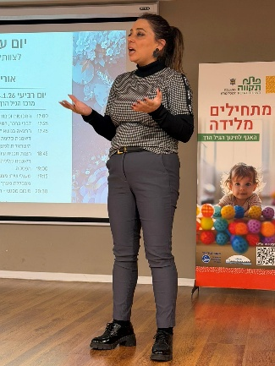
לתמיכה בפעילות העמותה
https://omepil.co.il/

